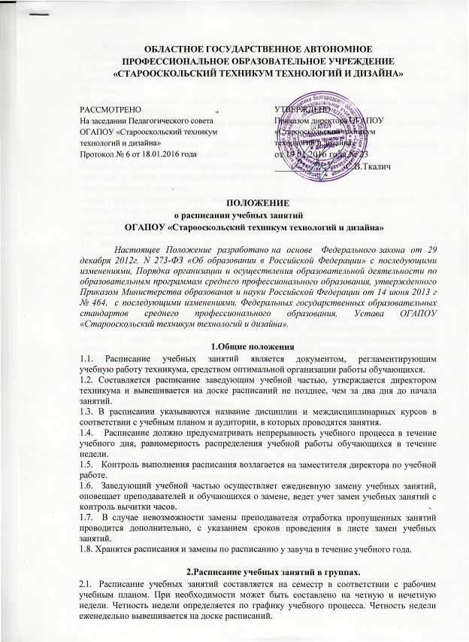

  - Через расписание учебных занятий реализуются основы рациональной организации учебно-воспитательного процесса и решаются следующие задачи:
- соблюдение требований ФГОС СПО по каждой специальности и профессии;
- выполнение компетентностно-ориентированных учебных планов и графиков учебного процесса;
  - создание оптимального режима работы обучающихся в течение дня, недели и других периодов учебного года;
  - создание оптимальных условий для выполнения преподавательским составом техникума своих должностных обязанностей;
  - рациональное использование кабинетов, лабораторий и мастерских, обеспечение санитарно-гигиенических требований.
Исходными данными для составления расписания учебных занятий являются:
- рабочий учебный план специальности/ профессии;
- график учебного процесса;
- виды учебных занятия (лекции, лабораторные или практические занятия, практика);
- данные о количестве студентов в учебных группах;
- распределение групп для практических занятий между преподавателями;
- мотивированные пожелания преподавателей.
- Изменения расписания в течение семестра не допускается, за исключением случаев увольнения (или длительной болезни) одного преподавателя и передачи его педнагрузки другому преподавателю или переформированию групп (деление групп или объединение групп).
  - Количество часов аудиторных занятий не должно превышать 36 часов в неделю. С целью равномерности нагрузки студентов число учебных занятий в день составляет 6-8 часов. Учебная неделя в техникуме включает 6 рабочих (учебных) дней. Планирование рабочего и учебного времени преподавателей, мастеров производственного обучения и обучающихся предполагает: начало занятий - 8.30, продолжительность аудиторных занятий - 1 пара (2 академических часа по 45 минут). Перерывы между академическими часами 5 минут, между парами 10 минут, для питания студентов предусматривается перерыв не менее 30 минут.
2.4. В расписание занятий включается не более двух учебных часов по одной дисциплине. В исключительных случаях, при большом числе практических занятий, в расписании может быть выставлено 4-6 часа учебных занятий по одной дисциплине.
2.5. На дисциплину «Иностранный язык», «Информатика» студенты делятся на подгруппы при численности группы не менее 8 человек. При этом занятия в группе ведутся параллельно двумя преподавателями и в расписании указываются две аудитории.
2.6. При реализации дуального обучения расписание может корректироваться в соответствии вычитки часов и выхода групп на практику.
2.7. Помимо расписания, в соответствии с календарно-тематическим планом, преподаватели проводят в группе индивидуальные или групповые консультации. Количество консультаций определяется, исходя из учебного плана по учебному графику группы. Периодичность и время проведения консультаций определяется преподавателем и указывается в календарно- тематическом плане и журнале теоретического обучения в часах самостоятельной нагрузки.
2.8. На каждую экзаменационную сессию, установленную графиком учебного процесса рабочего учебного плана по специальности, составляется утвержденное директором расписание экзаменов и консультаций, которое доводится до сведения студентов не позднее, чем за две недели до начала сессии.

